Несколько основных правил, которые помогут в преодолении речевых дефектов и полноценном становлении речи:
- Правильная, грамотная и выразительная речь взрослых.
- Проговаривание действий, называние предметов при общении с детьми раннего возраста (накапливание пассивного словаря)
- Создание ситуаций, когда ребенок в раннем возрасте должен выразить свое желание словесно.
- Четкое проговаривание неправильно сказанных ребенком слов, акцентирование его внимания на правильном образце.
- Создание благоприятной речевой среды, организация игр, провоцирующих речевую активность детей.
- Создание благоприятного климата в семье, располагающего к общению всех членов семьи.
- Организация свободного времени ребенка с помощью различных кружков, секций, общения со сверстниками.
- Своевременное обращение за консультацией к специалисту, при отклонениях в развитии речи ребенка.

Самое главное в речевом развитие детей – это образец. А образцом является наша речь – речь взрослых, поэтому мы не должны забывать, что она должна быть красивой, правильной. Развивать речь ребенка можно ежеминутно, не зависимо от местонахождения и есть ли у вас какой-то инвентарь, надо лишь найти время и желание помочь своему ребенку.

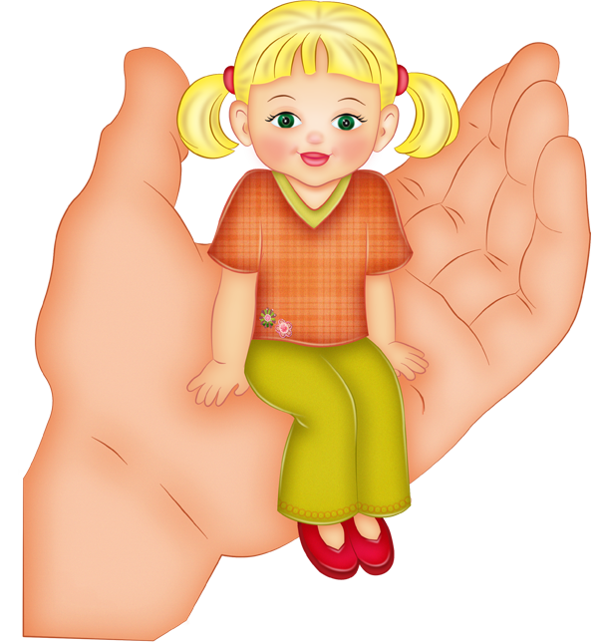
Правильная речь вашего ребёнка в ваших руках!

ГБУСОН РО
«СРЦ Цимлянского района»

Речь ребенка в ваших руках!

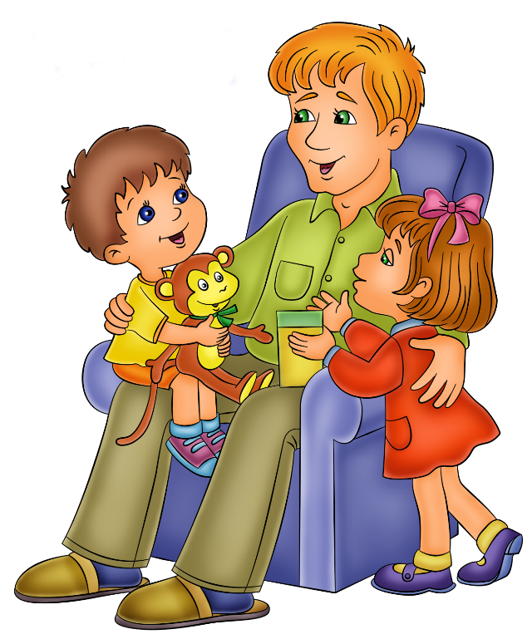

Учитель-логопед
Коровина Т. Л.
Речь - это визитная карточка человека.
Своевременное и полноценное формирование речи – одно из основных условий нормального развития ребенка, его успешное обучение в школе и в конечном итоге – успешная социализация.

Речь – величайшее богатство, данное человеку. И ее, как и любое богатство, можно либо приумножить, либо незаметно растерять.

Опыт работы показывает, что многие родители постоянно заняты. Далеко не всем малышам читают книжки, поют колыбельные песни. Дети с рождения пребывают при постоянно включенном телевизоре, чуть ли не с рождения дают им играть телефоном, планшетом. Родители при этом «умиляются», какой у них умный ребёнок. А язык Интернета – это язык сокращений, упрощений, сленга. Всё меньше детей разговаривают и играют во дворе, в компаниях. Научно-технический прогресс свел к минимуму общение посредством звука, теперь больше общения посредством буквы.
Формирование речи происходит в постоянном общении со взрослыми, со сверстниками.

Дети, имеющие недостатки речи, болезненно ощущают их, становятся молчаливыми, раздражительными, замкнутыми.

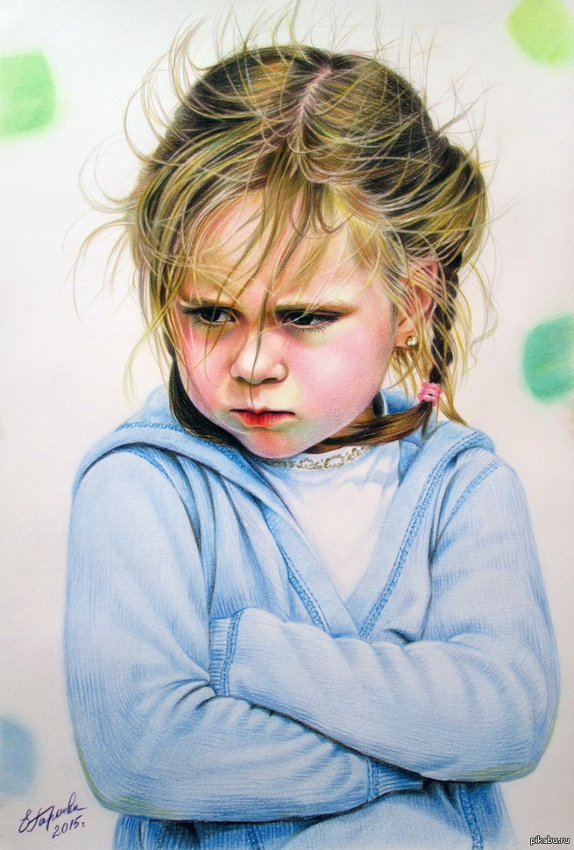

На какие же параметры речевого развития необходимо обратить внимание:
- Понимание речи взрослого: 2-3 ступенчатой инструкции (Открой шкаф, возьми на верхней полке брюки, принеси мне).
- Грамматически правильное построение фразы, адекватное употребление предлогов (Мальчики катаются на санкАХ. Это моЯ шапка. Я достал тетрадь ИЗ-ПОД книги. и т.д.)
- Чёткое проговаривание слов сложного звуко-слогового состава (электричество, термометр).
- Правильное произношение звуков речи, их дифференциация (Клара играла на рояле. Шишки на сосне, шашки на столе.)
- Словарный запас (по лексическим темам).
- Словообразование, словоизменение (компот из вишни-вишнёвый; У меня есть мячик. Я играю МЯЧИКОМ.).
- Развитие связной речи (рассказ-описание, составление рассказа по картине, серии картин, пересказ).
- Развитие мелкой моторики пальцев рук.

